Mikulášský průvod

Вертеп святого Миколая

Video: Mikulášský průvod
Відео: Вертеп святого Миколая
- Vyrobte si svůj vlastní papírový průvod. Postavy si vybarvěte, vystřihněte a konce proužků slepte k sobě.
Виробіть свій власний паперовий вертеп. Персонажі розмалюйте, виріжіть а кінці смужок приклейте.

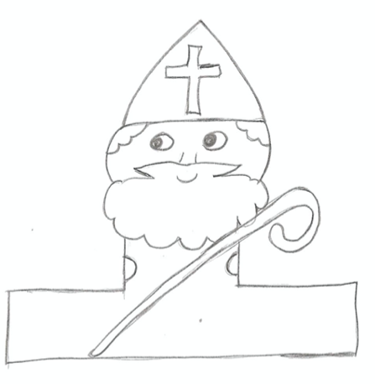
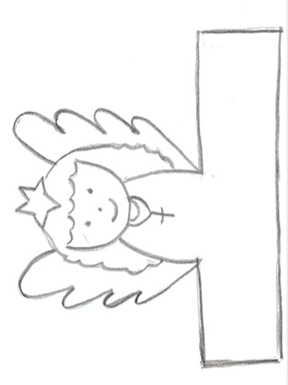

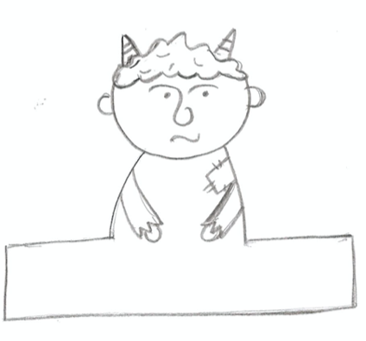

- Průvod můžete doplnit o vlastní postavy nebo o pozadí, které si sami navrhnete.
Вертеп можете доповнити власними персонажами чи фоном, який самі придумаєте.

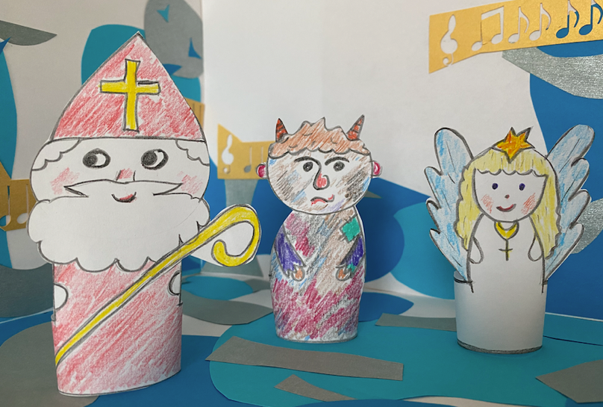

Autor: Hana Havlínová
Toto dílo je licencováno pod licencí Creative Commons [CC BY-NC 4.0]. Licenční podmínky navštivte na adrese [https://creativecommons.org/choose/?lang=cs].

